Progettiamo insieme
la nuova Strategia di Sviluppo Locale
Intervento SRG06 – LEADER – Attuazione strategie di sviluppo locale del Piano strategico PAC 2023-2027
e del Complemento regionale per lo sviluppo rurale 2023-2027 della Regione Molise

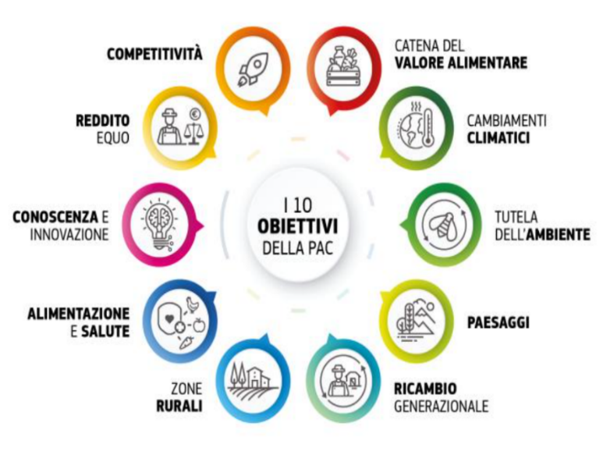
Per il periodo di programmazione 2023-2027, la Politica Agricola Comune (PAC) ha focalizzato i suoi sforzi su 10 obiettivi chiave. Questi dieci obiettivi hanno costituito la base sulla quale gli Stati Membri dell’UE hanno elaborato il proprio Piano Strategico Nazionale PAC (PSP). Nello specifico, il PSP PAC 2023-2027 per l’Italia è stato approvato dalla Commissione europea con Decisione del 02 dicembre 2022. A seguito dell'approvazione del Piano, a partire dal 1° gennaio 2023, sono stati messi a disposizione del settore agro-alimentare e forestale e delle aree rurali circa 36,7 miliardi di euro in 5 anni.
Il PSP rappresenta una vera e propria sfida per il sistema Paese, in quanto per la prima volta sintetizza in un unico documento di programmazione tutti gli strumenti messi a disposizione dalla PAC. Inoltre, il documento prevede la selezione di tutti i Gruppi di Azione Locale italiani.

La Regione Molise, Assessorato alle politiche agricole e agroalimentari, sviluppo rurale – pesca – programmazione forestale, in qualità di Autorità di Gestione regionale del CSRM Molise 2023-2027, ha pubblicato, in attuazione della misura “SRG06 – LEADER – Attuazione strategie di sviluppo locale”, il Bando attuativo per la selezione delle Strategie di Sviluppo Locale (SSL) a favore dei Gruppi di Azione Locale (GAL) della Regione.

L’obiettivo strategico dell’approccio LEADER è quello di promuovere l’occupazione, la crescita, la parità di genere, inclusa la partecipazione delle donne all’agricoltura, l’inclusione sociale e lo sviluppo locale nelle zone rurali, comprese la bioeconomia circolare e la silvicoltura sostenibile.
In coerenza con tale obiettivo strategico, è richiesto che i Piani di Sviluppo locale dei GAL della Regione valorizzino il ruolo dei privati sia in termini di gestione del GAL, sia soprattutto in termini di iniziative e proposte da sviluppare per la crescita e vitalità dei propri territori di appartenenza. Inoltre, dovrà essere prestata forte attenzione alla capacità del Piano di Sviluppo Locale ad investire e generare soluzioni di cooperazione tra imprese private e tra esse e sistemi istituzionali pubblici rispetto a prodotti e servizi mirati alla qualità della vita dei cittadini.

Le Strategie di Sviluppo Locale presentate dai GAL devono, nello specifico, definire un tema centrale della Strategia di Sviluppo Locale e indirizzarsi a specifici Ambiti Tematici (AT), identificandone uno o al massimo due al fine di evitare una eccessiva frammentazione di interventi, anche in considerazione delle risorse finanziarie disponibili.

Il GAL Molise Verso il 2000 promuove, a tal fine, una nuova fase di ascolto del territorio per raccogliere, dai soggetti pubblici e privati, manifestazioni di interesse alla presentazione di proposte progettuali in linea con la prossima programmazione 2023-2027. Le iniziative segnalate dal territorio saranno funzionali alla definizione della nuova Strategia di Sviluppo Locale del GAL.

Il GAL Molise Verso il 2000 chiede, dunque, al partenariato territoriale di partecipare alla costruzione della strategia di sviluppo locale 2023-2027. Il GAL vuole coinvolgere gli attori del territorio e la popolazione locale nell’individuazione e attuazione delle soluzioni ai problemi locali con un approccio “dal basso” che stimoli l’imprenditorialità, l’innovazione e il protagonismo delle comunità locali, nell’obiettivo di migliorare la qualità della vita nelle aree rurali. Si chiede, dunque, di indicare il grado di interesse sui temi principali che serviranno a costruire la Strategia di Sviluppo Locale del GAL che, una volta finanziata, si attiverà con bandi pubblici.

Tutti i portatori di interesse collettivi pubblici e privati che operano sul territorio del GAL Molise Verso il 2000, possono manifestare il proprio interesse inviando il presente modulo, compilato entro il 7 ottobre 2024, indirizzato a: info@moliseversoil2000.it o moliseversoil2000@legalmail.it.

SCHEDA PER LA RACCOLTA DELLE IDEE E DELLE PROPOSTE

Comune di ____________________________________________
Ente/associazione/Impresa ______________________________

Ambiti di interesse
Scegliere gli ambiti tematici di intervento (max nr 2) selezionando con una crocetta il tema.

Servizi ecosistemici, biodiversità, risorse naturali e paesaggio
Sistemi locali del cibo, distretti, filiere agricole e agroalimentari
Servizi, beni, spazi collettivi e inclusivi
Comunità energetiche, bioeconomiche e ad economia circolare
Sistemi di offerta socioculturali e turistico-ricreativi locali
Sistemi produttivi locali artigianali e manifatturieri

OBIETTIVI
Su quali obiettivi ritieni si debba maggiormente puntare nel territorio del GAL Molise verso il 2000?

- Sostenere un reddito agricolo sufficiente e la resilienza del settore agricolo in tutta l'Unione per migliorare la sicurezza alimentare e la diversità agricola nel lungo termine e provvedere alla sostenibilità economica della produzione agricola nell'Unione Europea.
Grado di priorità: | ALTO |  | MEDIO |  | BASSO

Commenti/Suggerimenti: ________________________________________________________________________________________________________________________________________________________________________________________________________________________________________________________________________________________________________

- Migliorare l'orientamento al mercato e aumentare la competitività dell'azienda agricola nel breve e nel lungo periodo, anche attraverso una maggiore attenzione alla ricerca, alla tecnologia e alla digitalizzazione.
Grado di priorità: | ALTO |  | MEDIO |  | BASSO

Commenti/Suggerimenti: ________________________________________________________________________________________________________________________________________________________________________________________________________________________________________________________________________________________________________

- Migliorare la posizione degli agricoltori nella catena di valore
Grado di priorità: |  | ALTO |  | MEDIO |  | BASSO

Commenti/Suggerimenti: ________________________________________________________________________________________________________________________________________________________________________________________________________________________________________________________________________________________________________

- Contribuire alla mitigazione dei cambiamenti climatici e all'adattamento a essi, anche attraverso la riduzione delle emissioni di gas a effetto serra e il miglioramento del sequestro del carbonio, nonché promuovere l'energia sostenibile
Grado di priorità: |  | ALTO |  | MEDIO |  | BASSO

Commenti/Suggerimenti: ________________________________________________________________________________________________________________________________________________________________________________________________________________________________________________________________________________________________________

- Favorire lo sviluppo sostenibile e un'efficiente gestione delle risorse naturali come l'acqua, il suolo e l'aria, anche attraverso la riduzione della dipendenza chimica
Grado di priorità: |  | ALTO |  | MEDIO |  | BASSO

Commenti/Suggerimenti: ________________________________________________________________________________________________________________________________________________________________________________________________________________________________________________________________________________________________________

- Contribuire ad arrestare e invertire la perdita di biodiversità, migliorare i servizi ecosistemici e preservare gli habitat e i paesaggi
Grado di priorità: |  | ALTO |  | MEDIO |  | BASSO

Commenti/Suggerimenti: ________________________________________________________________________________________________________________________________________________________________________________________________________________________________________________________________________________________________________

- Attrarre e sostenere i giovani agricoltori e altri nuovi agricoltori e facilitare lo sviluppo imprenditoriale sostenibile nelle zone rurali
Grado di priorità: |  | ALTO |  | MEDIO |  | BASSO

Commenti/Suggerimenti: ________________________________________________________________________________________________________________________________________________________________________________________________________________________________________________________________________________________________________________

- Promuovere l'occupazione, la crescita, la parità di genere, inclusa la partecipazione delle donne all'agricoltura, l'inclusione sociale e lo sviluppo locale nelle zone rurali, comprese la bioeconomia circolare e la silvicoltura sostenibile
Grado di priorità: |  | ALTO |  | MEDIO |  | BASSO
Commenti/Suggerimenti: ______________________________________________________________________________________________________________________________________________________________________________________________________________________________________________________________________________________________________________________________________________________________________________________________________________________________

- Migliorare la risposta dell'agricoltura dell'Unione alle esigenze della società in materia di alimentazione e salute, compresi gli alimenti di qualità elevata, sani e nutrienti prodotti in maniera sostenibile, la riduzione degli sprechi alimentari nonché il miglioramento del benessere degli animali e la lotta alle resistenze agli antimicrobici
Grado di priorità: |  | ALTO |  | MEDIO |  | BASSO
Commenti/Suggerimenti: ________________________________________________________________________________________________________________________________________________________________________________________________________________________________________________________________________________

Sulla base degli ambiti tematici e degli obiettivi di maggiore interesse, quali interventi ritieni si debbano attivare nel territorio del GAL Molise verso il 2000?
(max. 4 risposte)
- Accrescere la redditività delle aziende agricole, agroalimentari e forestali
- Promuovere l’orientamento al mercato delle aziende agricole
- Facilitare l’accesso al credito da parte delle aziende agricole, agroalimentari e forestali
- Promuovere l’imprenditorialità nelle aree rurali
- Creare e sostenere l’occupazione e l’inclusione sociale nelle aree rurali
- Promuovere l’innovazione e la bioeconomia sostenibile e circolare
- Accrescere l’attrattività dei territori
- Innalzare il livello della qualità della vita nelle aree rurali
- Sostenere la progettazione integrata nelle aree rurali
- Migliorare la capacità progettuale e la partecipazione degli attori locali
- Sostenere progetti di cooperazione interterritoriali e/o transnazionali
- Migliorare l’offerta formativa e informativa
- Stimolare la partecipazione delle imprese alla messa a punto di innovazioni
- Promuovere l’utilizzo degli strumenti digitali
- Altro: __________________

TITOLO DELLA PROPOSTA PROGETTUALE _________________________________________________________

PROPONENTE Nome Ente/Associazione/Impresa _________________________________________________

Legale rappresentante: ______________________________________________________________________

Indirizzo: __________________________________________________________________________________

Tel._______________________________ Fax: __________________________________

email: _______________________________________ Sito web: _______________________________________

Persona da contattare e riferimenti telefonici ed e-mail:
___________________________________________________________________

LOCALIZZAZIONE PROGETTO ___________________________________________________________________
Indicare Comune e indirizzo e, se possibile/noto, zona censuaria del progetto

Hai un progetto che vorresti sottoporre al GAL Molise verso il 2000?
(Breve descrizione dell’intervento)

________________________________________________________________________________________________________________________________________________________________________________________________________________________________________________________________________________________________________________________________

Finalità̀ dell’intervento e fabbisogni che intende soddisfare.
(Breve descrizione dell’intervento)

________________________________________________________________________________________________________________________________________________________________________________________________________________________________________________________________________________________________________________________________

Tipologie di investimenti/spese previste (studi e progettazione, investimenti strutturali, allestimenti e attrezzature, attività di promozione).

________________________________________________________________________________________________________________________________________________________________________________________________________________________________________________________________________________________________________________________________

Fabbisogno finanziario complessivo previsto per l’intero progetto (€).

____________________________________

Desideri rimanere in contatto col GAL Molise verso il 2000 scarl ed essere informato/a sulle future iniziative in programma? *

- Si
- No

N.B. Le proposte progettuali sono indicative per la progettazione della nuova SSL del GAL Molise Verso il 2000 e non rappresentano priorità in fase di attuazione, durante la quale ci si avvarrà delle modalità di selezione dei beneficiari che saranno specificate nella SSL in conformità con quanto previsto nel CSR .

Il D.lgs. n. 196/2003 prevede la tutela delle persone e di altri soggetti rispetto al trattamento dei dati personali. Con la seguente firma si autorizza al trattamento dei dati forniti, ai sensi del D.lgs. 196 del 30 giugno 2003.

Luogo e data ________________________________

Firma ______________________________________

